Создание ЭД «Факт поставки» для АУ/БУ

Действие «Создать Факт поставки» доступно для ЭД
«Сведения об обязательствах и договорах АУ/БУ» на статусе «зарегистрирован»
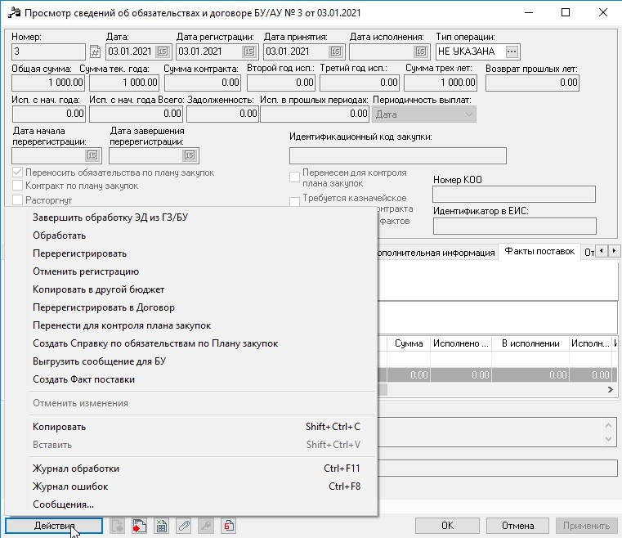

Открывается документ на статусе «Черновик»

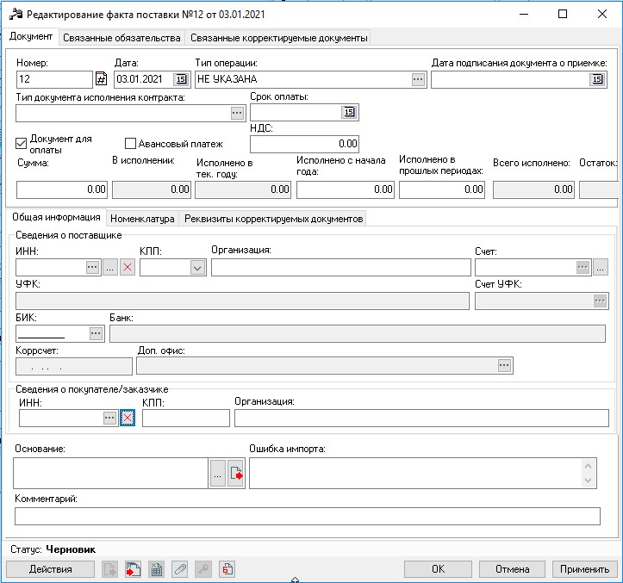

Обязательные поля для заполнения:
- Номер – проставляется номер документа. Поле доступно
для редактирования;
- Дата – по умолчанию проставляется дата текущего операционного дня. Поле доступно для редактирования;
- Тип документа исполнения контракта – значение выбирается
из справочника, обязательно для заполнения;
- Срок оплаты – дата выбирается из календаря и не должна выходить
за рамки действия договора;
- Документ для оплаты – чек бокс устанавливается;
- Авансовый платеж – чек бокс устанавливается в случае,
если в обязательстве предусмотрен авансовый платеж;
- Сумма - проставляется сумма документа;
- Всего исполнено – рассчитывается по формуле Исполнено в тек.году + В исполнении + Исполнено в прошлых периодах;
- Остаток – рассчитывается по формуле «Сумма» - «Всего исполнено»;
- Комментарий – в поле указывается ссылка на электронный документ
в ЭДО «1С или «ЕИС».
В закладке «Общая информация» в группе полей «Сведения
о поставщике» указываются сведения об организации-контрагенте.
Все реквизиты подтягиваются из закладки «Контрагент» ЭД «Сведения
об обязательствах и договорах». Если в ЭД «Сведения об обязательствах
и договорах» в графике оплаты указаны несколько контрагентов, поля «Сведения о поставщике» нужно заполнять вручную.
Закладки «Номенклатура» и «Реквизиты корректируемых документов» заполнения не требуют.
В закладке «Связанные обязательства» указана ссылка на ЭД «Сведения об обязательствах и договорах АУ/БУ».
Для того, чтобы в поле «комментарий» в ЭД Факт поставки отразить ссылку на входящий электронный первичный документ (факт поставки, товаров, работ и услуг) от поставщика можно воспользоваться одним
из способов:
- ЭДО ЕИС;
- ЭДО ФНС.
В личном кабинете заказчика на странице «Реестр контрактов» отображается при выборе одноименного пункта в разделе «Реестры».
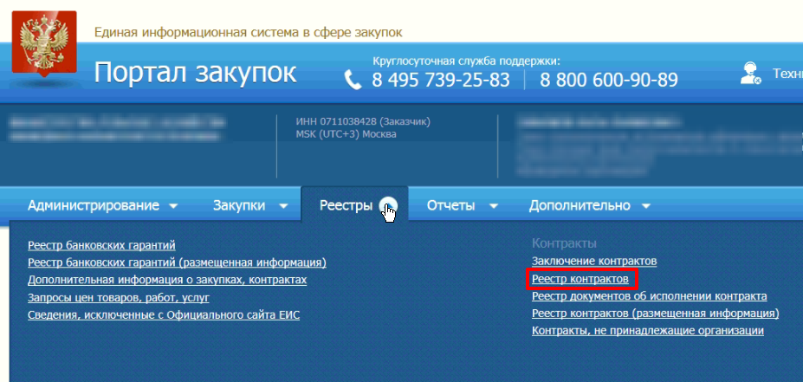

Для просмотра документов от поставщика в открывшемся окне перейдите к вкладке «Исполнение» и в контекстном меню документа выберите пункт «Документы».
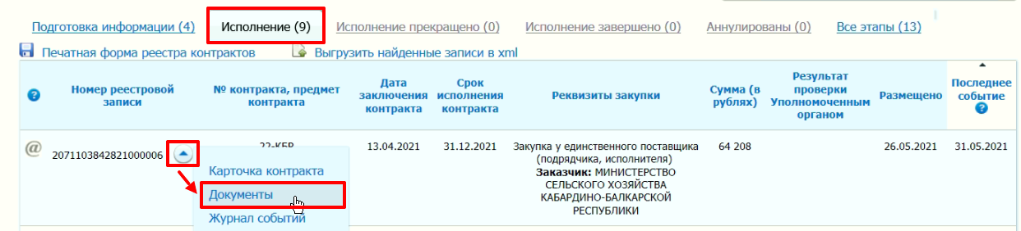

В блоке «Информация об исполнении (о расторжении) контракта» отображается документ о приемке. Нажмите правой кнопки мыши
на документ и в открывшемся контекстном меню выберите пункт «Копировать ярлык».
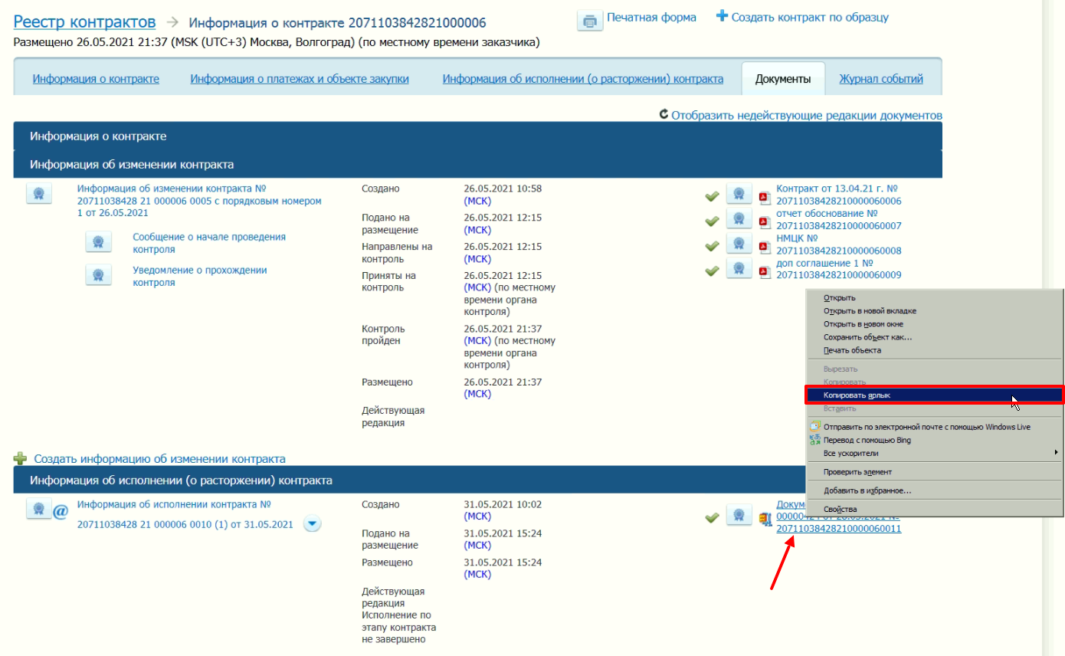
Далее вставьте скопированную ранее ссылку на документ о приемке
в АЦК-Финансы в поле «Комментарий» ЭД «Факт поставки».
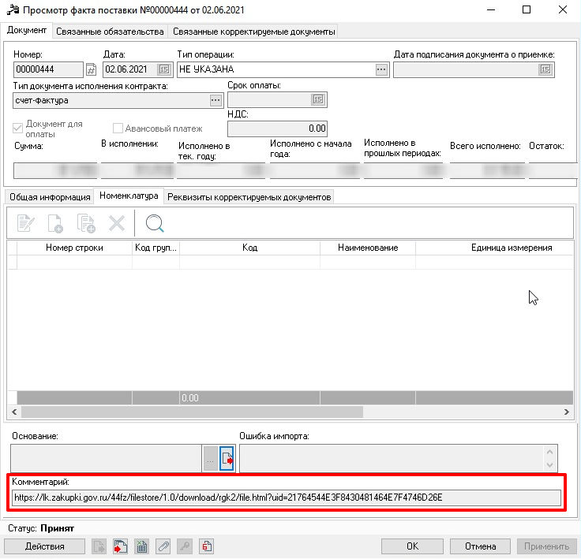

В разделе «Текущие дела ЭДО» откройте входящий первичный электронный документ (документ поставки товаров, работ и услуг).
В карточке документа в правом верхнем углу нажмите пиктограмму «Получить ссылку». В открывшемся окне «Получение ссылки» выполните действие «Копировать в буфер», копировать необходимо «Внешнюю» ссылку.

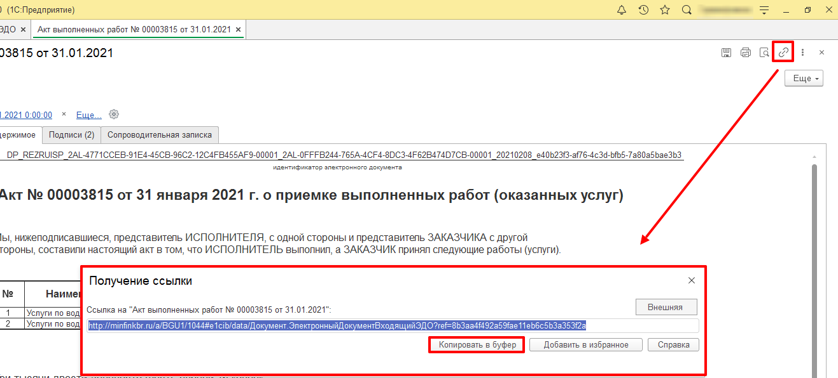

Пример внешней ссылки:

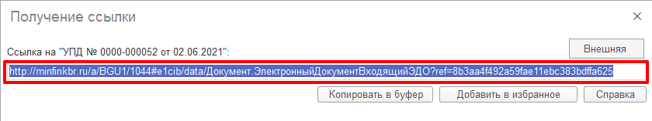
Далее вставьте скопированную ранее ссылку на документ о приемке
в АЦК-Финансы в поле «Комментарий» ЭД «Факт поставки».
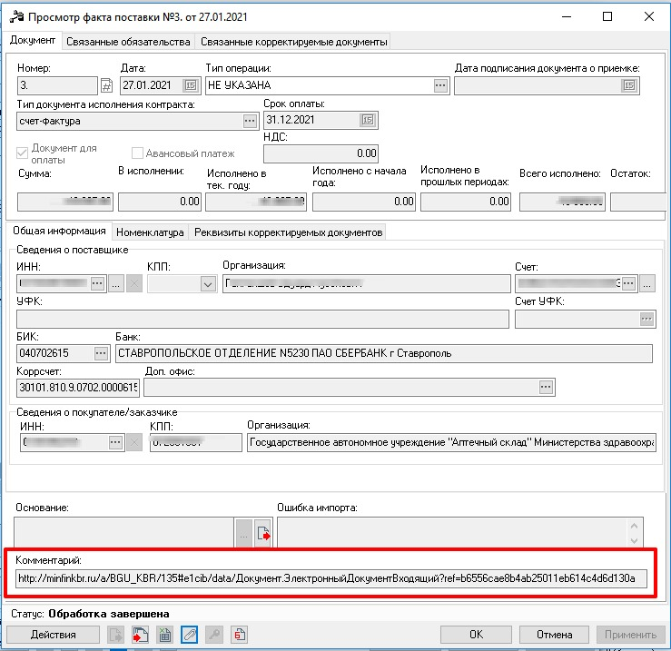
Для дальнейшей обработки документа выполняется действие «завершить подготовку». Документ переходит на статус «подготовлен».
С этого статуса можно выполнить действия «принять», «вернуть»
либо «отказать».
- Действие «принять» переводит документ на статус «Принят».
На этом статусе документ доступен к выбору в ЭД Заявка на оплату расходов.
- Действие «вернуть» позволяет перевести документ на статус «черновик» для внесения корректировки.
- Действие «отказать» переводит документ на статус «отказан».
На этом статусе он не держит сумму договора.
Если требуется внести изменения в ЭД «Факт поставки» по которому была совершена частичная оплата, нужно выполнить действие «перерегистрировать». При доведении нового факта поставки до статуса «Принят», родительский документ уходит в «Архив».
Список всех ЭД «Факт поставки» можно посмотреть через пункт меню «Документы» -«Бюджетные обязательства»-«Факты поставки».

